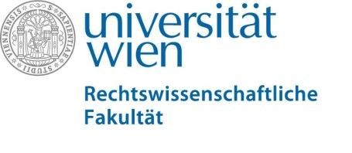

17. Österreichischer Europarechtstag 2017

Europa 4.0? Die EU im Angesicht politischer
und technologischer Herausforderungen
Wien, 22./23. September 2017

ANMELDUNG

Name:Klicken Sie hier, um Text einzugeben.

Affiliation:Klicken Sie hier, um Text einzugeben.

Ich nehme an der Abendveranstaltung am Freitag, 22. September teil
Ja ☐ Nein ☐

Ich interessiere mich für Informationen über den Tagungsband
Ja ☐ Nein ☐

Wenn ja, bitte um Angabe der E-Mailadresse:
Klicken Sie hier, um Text einzugeben.

